此网址可以直接打开项目页面 [hellope0930.github.io](https://hellope0930.github.io/index.html)



1 点击 上图的注册 登录 跳转

注册页面可以用手机号注册 并会向注册手机号发送验证码 并存到leancloud数据库

登录时会判断数据库里有没有此条记录 如果有 登录成功 没有 登录失败

测试账号 18300000000 password：aaa

18300000003 password：111

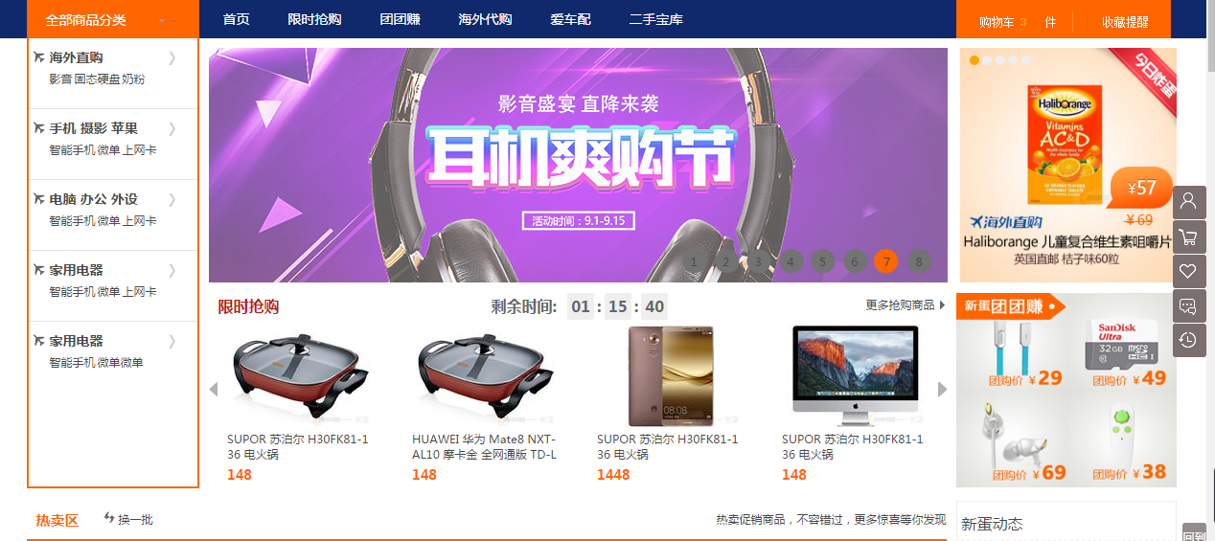

2 点击导航的 限时抢购 跳转到列表页(列表页的购买可以点击 )

团团赚 跳转到 详情页（详情页大图下面的小图点击会有放大镜）



3 点击 抢购 加入购物车 跳转页面

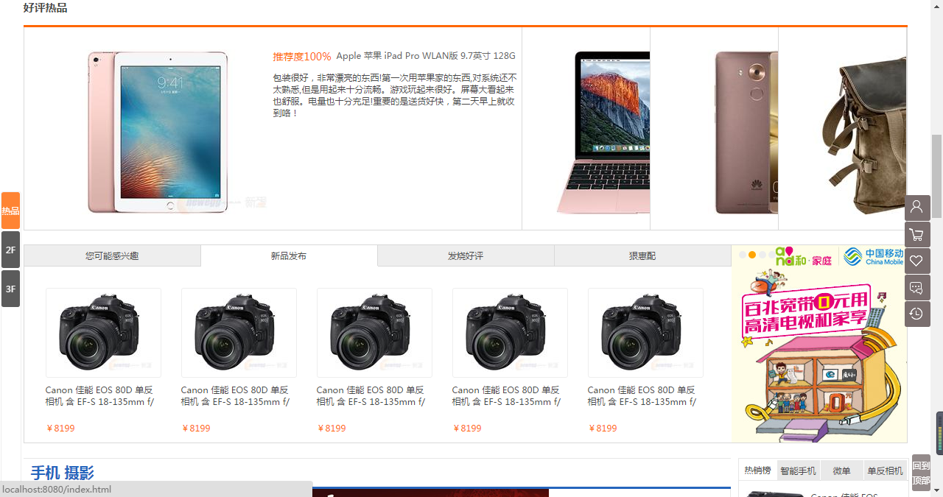

4 此图上部分用c3的过度属性 百叶窗效果 下部分是选项卡